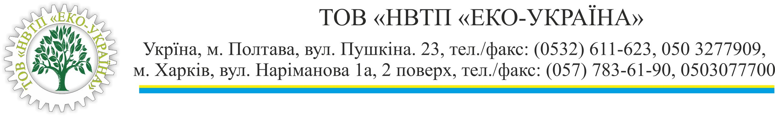

Предлагаем услуги по очистке (восстановлению пропускной способности) трубопроводов.
Очистка трубопроводов, бункеров, ёмкостей, вентиляционных трубопроводов от твёрдых отложений, с использованием технологии "Пневмоимпульс" или механической очистки с применением оборудования Rothenberger, в зависимости от сложности загрязнений, не разрушая их и не останавливая технологический процесс предприятия.

Прайс-лист на услуги.
Вид работы | Дополнительные условия | Единицы измерения | Стоимость работ, грн.
Минимальная стоимость сантехнических работ |  | заказ | 150
Вызов сантехника бесплатный (по городу) |  | вызов | 0

Прочистка канализации и системы отопления.
Прочистка канализации  Ø 50 | до 5 м, обычная сложность | прочистка | 150
Прочистка канализации  Ø 50 | до 5 м, повышенная сложность | прочистка | 200
Прочистка канализации  Ø 50 | до 5 м, повышенная сложность с применением жироотделителей | прочистка | 250
Прочистка канализации  Ø 50 | более 5 м, обычная сложность | м | 35
Прочистка канализации  Ø 50 | более 5 м, повышенная сложность | м | 38
Прочистка стояка канализации | обычная сложность | прочистка | 250
Прочистка стояка канализации | повышенная сложность | прочистка | 300
Прочистка  канализации  Ø 100 | до 10 м, обычная | прочистка | 250
Прочистка  канализации  Ø 100 | до 10 м, повышенная сложность | прочистка | 300
Прочистка  канализации  Ø 100 | более10 м, обычная | м | 25
Прочистка  канализации  Ø 100 | более 10 м, повышенная сложность | м | 30
Чистка колодцев (без утилизации) | глубина до 2 метров | единица | 200
Восстановление диаметра | Ø 100 | м | 44
Восстановление диаметра | Ø 159 | м | 53
Восстановление диаметра | Ø 219 | м | 62
Восстановление диаметра | Ø 325 | м | 64
Чистка системы отопления (включая трубопровод) |  | точка | 200-350
Очистка теплообменников | Бытовой котёл | контур | 350
Очистка теплообменников | Промышленное теплообменное оборудование | контур | Цена договорная

Дополнительные услуги.
Составление письменной сметы работ и материалов |  | смета | 120
Транспортные расходы при заказе за пределами города |  | км | 4
Ложный вызов сантехника, повторный выезд мастера по вине заказчика |  | вызов | 50
Эффективно проходит очистка канализационных сетей с твердыми жировыми отложениями на предприятиях пищевой промышленности (мясокомбинаты ,масло и молоко заводы, майонезные цеха, и т.д.) и хозфекальных сетей крупных пищевых комплексов с большим отходом жиров ( рестораны , кафе, столовые, пищеблоки). На данный момент не существует других методик качественной очистки таких участков.

Тел. (0532) 659221, 067 545-36-97, 050 972-97-58

